“我要了解助学贷款政策”

“一件事一次办”套餐服务规程

邵阳市行政审批服务局

2020年1月

“我要了解助学贷款政策”

“一件事一次办”套餐服务规程

一、事项名称

了解生源地信用助学贷款政策

二、服务对象

自然人、学生

三、适用范围

邵阳市、各县市区

四、涉及事项

生源地助学贷款政策发布服务

五、所涉情形

办理生源地信用助学贷款

六、须办证照

无

七、审批决定机构

各县市区教育局

八、申请条件

**（一）申请学生应同时满足以下条件：**

1.国籍：具有中华人民共和国国籍；

2.学籍：按国家有关规定批准设立、实施高等学历教育的全日制普通本科高校、高等职业学校和高等专业学校（含民办高校独立学院）、科研院所、党校、行政学院、会计学院（学校名单以教育部公布的为准）正式录取，取得真实、合法、有效的录取通知书的全日制新生（含预科生）或高校在读的本专科学生、研究生和第二学士学生；

3.户籍：学生本人入学前户籍、其共同借款人户籍均在本县（市、区）；

4.信用：诚实守信，遵纪守法；

5.家庭情况：家庭经济困难，家庭所能获得的收入不足以支持在校期间完成学业所需基本费用；

6.其他：当年没有获得其他助学贷款。

**（二）共同借款人应符合哪些条件？**

1.与借款学生的关系：原则上为借款学生父母；如果借款学生父母由于残疾、患病等特殊情况丧失劳动能力或民事行为能力的，可由借款学生其他近亲属作为共同借款人；如借款学生为孤儿，共同借款人则为其法定监护人，或是自愿与借款学生共同承担还款责任的具备完全民事行为能力的自然人；

2.户籍：共同借款人户籍与学生本人入学前户籍均在本县(市、区)；

3.年龄：如共同借款人不是借款学生父母时，其年龄原则上在25周岁以上，60周岁以下；续贷时，如未更换共同借款人，可适当放宽年龄限制；

4.其他：未结清国家开发银行生源地信用助学贷款（或高校助学贷款）的借款学生不能作为其他借款学生的共同借款人。

九、材料清单

1、申请学生身份证；

2、共同借款人身份证。

十、办理流程

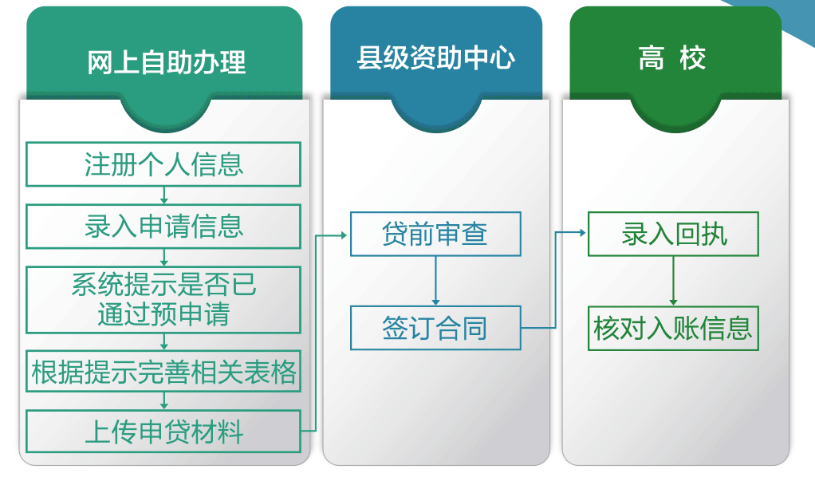

十一、办理说明

登录“学生在线服务系统：[http://www.csls.cdb.com.cn”](http://www.csls.cdb.com.cn\”网上下载申请表) 自助办理。

十二、办结时限

法定办结时限：30个工作日。

承诺办结时限：1个工作日。

十三、收费标准及依据

收费标准：无

收费依据：无

十四、办公地点及咨询电话

邵阳市学生资助管理中心：0739-5603969

　　双清区学生资助管理中心：0739-5085523

　　北塔区学生资助管理中心：0739-5026967

　　大祥区学生资助管理中心：0739-8928803

　　邵东市学生资助管理中心：0739-2622276

　　新邵县学生资助管理中心：0739-3381666

　　邵阳县学生资助管理中心：0739-6837278

　　隆回县学生资助管理中心：0739-8242758

　　武冈市学生资助管理中心：0739-4251445

　　洞口县学生资助管理中心：0739-7227022

　　新宁县学生资助管理中心：0739-4837126

　　城步苗族自治县学生资助管理中心：0739-7369269

　　绥宁县学生资助管理中心：0739-7618658

十五、办理时间

法定工作日上午9：00—12：00，下午13：30—17：00

十六、监督投诉渠道

邵阳市教育局学生资助管理中心主任：司莉娜

监督电话：0739-5603969

十七、结果送达

送达方式：现场自取